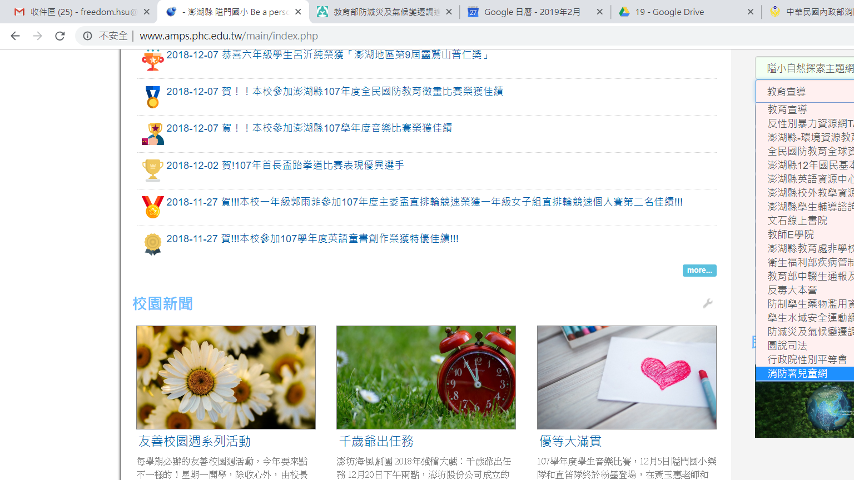
內容： | 在官網提供連結
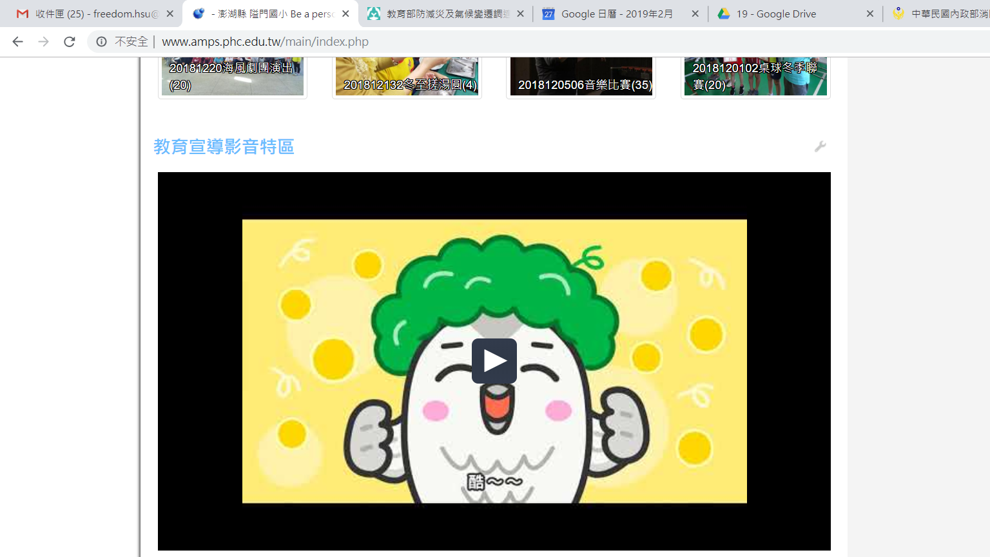
內容： | 在官網放置宣導影片

